FORMA DE PAGO

Vamos a considerar 3 formas de pago :
- PayPal
- Transferencia Bancaria
- VISA/Masterdcard

Creamos un link desde carrito_lista.php creamos un enlace a una nueva pagina→ carrito_forma_pago.

Mediante un formulario
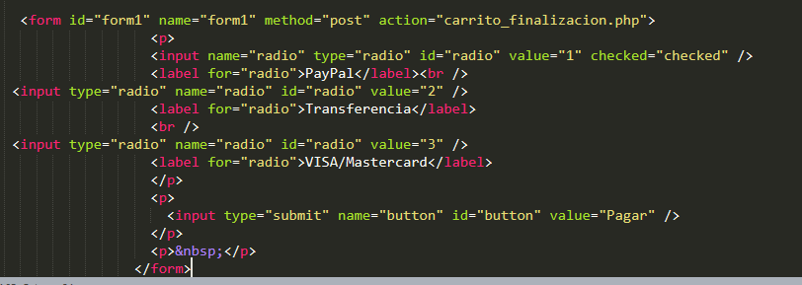

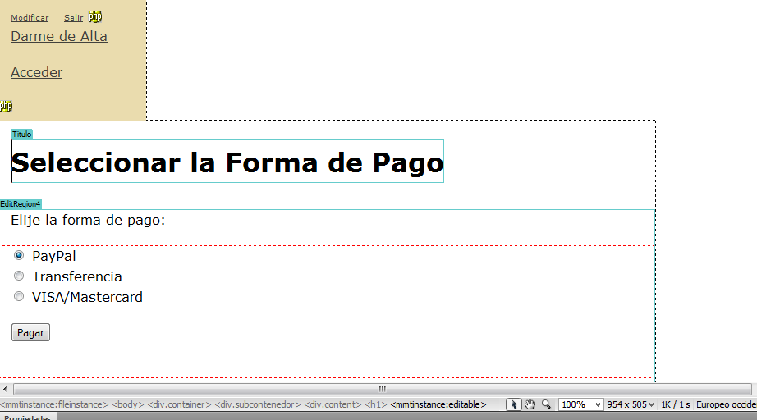

Establecemos valores para cada radio button
PayPal Value=1, Transferencia Value=2, VISA/Mastercard Value=3

Cuando seleccionemos el boton pagar se tiene que iniciar la compra y efectuara cambios en nuestra BD,

TRANSFERENCIA

Cuando pulsamos nos llevara a la pagina carrito_finalizacion.php
En la cual vamos a pasar la variable por (POST) [Las variables tipo POST no se veran en la barra navegacion]recogida del formulario mediante un If pasando la variable radio cuando sea igual a 2 que es el valor al seleccionar Transferencia bancaria.

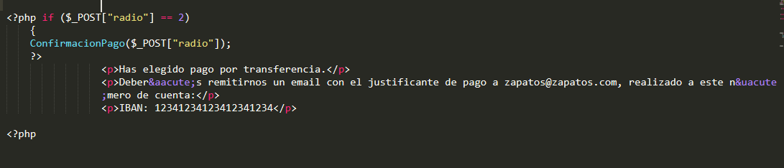
El administrador debe conocer que esa compra esta inicializada para poder luego confirmar compra cuando reciba la transferencia o bien cancelarla.

Para manejar esto vamos a crear una nueva tabla tblcompra

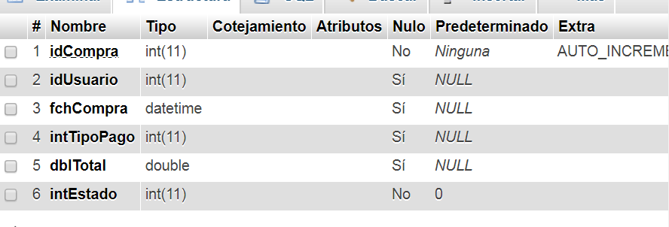

La pulsar transferencia en la tabla carrito tendra que variar el campo intTransaccionEfectuada de 0 a 1

creamos una funcion ConfirmacionPago() que nos realice un INSERT en la tabla compra

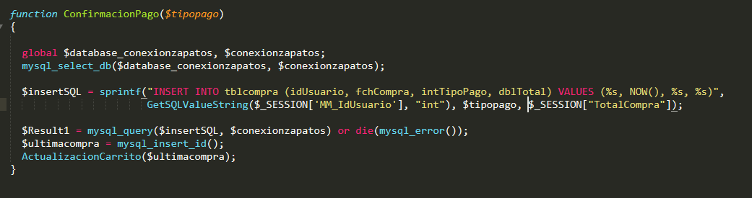
Usamos la funcion mysql_insert_id(); la cual seleciona el ultimo id que corresponde con la ultima compra a no ser que 2 personas compren el mismo producto en la misma fraccion de segundo algo altamente improbable

Mediante esta INSERT ya se introducen los datos en la tabla tbl compra.
Ahora necesitamos conocer si la compra ya esta realizada y pase a otro estado el valor intTransaccionEfectuada mediante un UPDATE la cual la crearemos de nuevo en una funcion ActualizacionCarrito

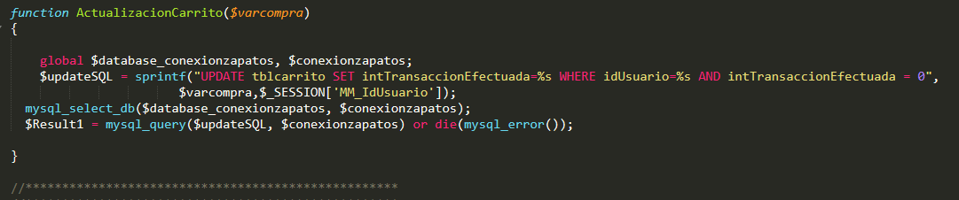
El ultimo paso sera pasarle el valor de la variable del total de la compra→ $_SESSION["TotalCompra"]

Con esto ya tendriamos la compra por transferencia efectuada, a falta de posteriormente realizar un envio anunciando la compra.

PAGO CON TARJETA

Para entender este proceso el cliente debe contratar un TPV (Terminal Punto de Venta ), con su entidad bancaria, el cliente debera enviarnos una serie de datos para confirmar la transaccion.

Vamos a escoger el pago por 4B que parece ser un poco menos complejo de implementar en principio.Para ello seguimos el manual ofrecido en la pagina de Tarjetas 4B españa.

En primer lugar cuando seleccionamos el pago por tarjeta nos redirecciona a la pagina carrito_finalizacion.php y tomaba el valor 3 , mediante un if similar al que realizamos con la transferencia bancaria pero con valor 3

Con este tipo de servicio el pago no se realizara en ninguna de nuestras paginas sino en un servicio de servidor seguro que nos proporcionara el TPV.
En principio con enviar un Identificador de la compra y un total de la compra a la empresa TVP y que alli se realice el pago.
Si miramos un poco el manual al cual nos remite el banco para efectuar pagos por TPV nos indican que el formulario para introducir la tarjeta de credito debe tener la siguiente forma:

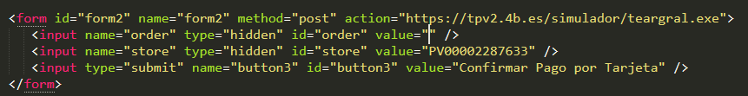
El banco durante un periodo de prueba nos redirecciona a un simulador de pago el cual nos servira para comprobar el correcto funcionamiento sin realizar gastos en las tarjetas indicadas, nosotros deberemos indicarles cuando el sistema funciona correctamente para que cambien el simulador por un servicio real donde ya si se efectuen los pagos certificados.

Como vemos nos demandan en el formulario 2 variables que van a ser ocultas.
4B nos va a pedir 2 valores el id del pedido, y el id de la tienda(Codigo de tienda), nos lo facilitara la empresa de TPV, en mi caso me lo voy a inventar PV00002287633.

En order vamos a enviarles el id de nuestra compra, en esta pagina todavia no le hemos pasado este parametro, mirando la funcion ConfirmacionPago().
De algun modo como cuando confirmabamos el pago necesitabamos que el sistema reconozca cual ha sido el ultimo Id y asi asociarlo a esa ultima compra, usabamos la funcion:

Que identificaba el ultimo id introducido.
Vamos a añadirle una variable de sesion llamada

$_SESSION[“compraactivavisa”], la cual sea igual a $ultimacompra quedaria:

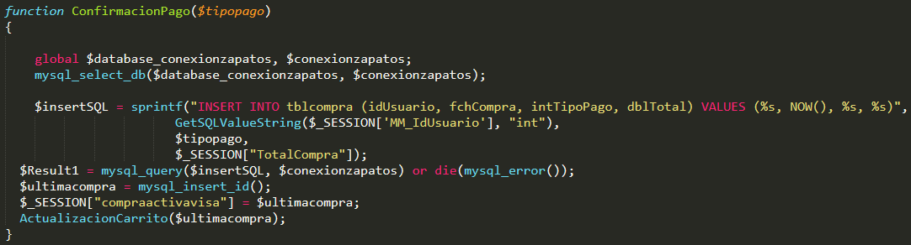
Ahora ya podemos en el campo order recuperar este valor mediante un echo

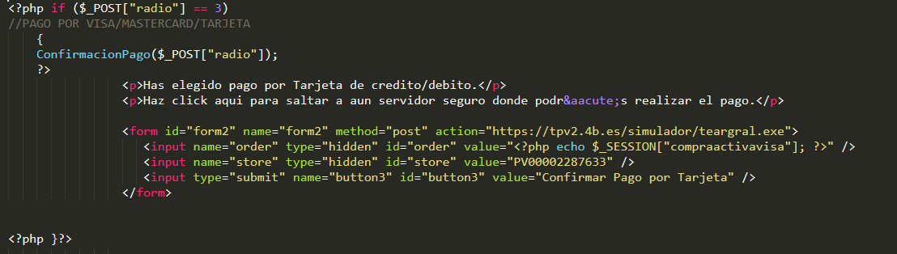
El manual de TPV explica que al pulsar el boton que nos lleva a https://tpv2.4b.es/simulador/teargral.exe va a reesolicitar a la pagina los datos del total de la compra ademas de otros .En principio no tengo acceso al simulador dado que no he solicitado ningun ID de mi tienda.

Ademas el sistema tpv nos va a requerir una serie de urls donde envien informacion solicitada.
Nos solicitan las siguientes urls:

Vamos a crear un archivo nuevo llamado carrito_tpv.php donde devolveremos el total que nos solicitan ,esta pagina solo servira para enviar datos no va a realizar otra funcion.

El servidor TPV nos solicita que le enviemos una cadena concreta de texto, veamos

- El M978 indica que la moneda seran euros .
- El valor de la compra tambien tendra un formato prederminado, por ejemplo si vamos a realizar un pago de 129,55 se tendra que enviar de la forma 12955

En PHP existe una funcion llamada number_format() , que nos formatea un valor con el numero de decimales que le indicamos y sustituye las comas por espacios en blanco

Finalmente el codigo quedaria:
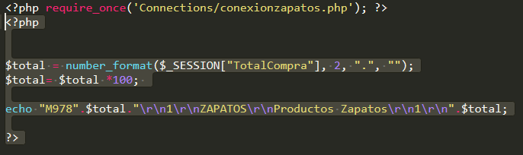
y esto seria lo que recibiria el servidor TPV

No puedo comprobar mas el funcionamiento dado que no tengo ningun ID de tienda y tendria que solicitarlo mediate un pago a 4B.
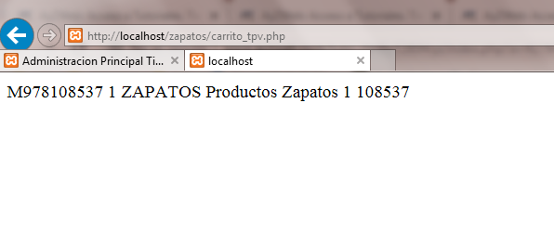

Con esto estaria finalizado el pago con tarjeta.

PAGO CON PAYPAL

En el pago por PayPal en el formulario de carrito_foma_pago.php tenia el valor 1 y nos redireccionaba a carrito_finalizacion.php

de nuevo creamos un If similar a las demas formas de pago que ya realizamos ,al igual que el pago con 4B , Paypal nos va a sumistrar un un manual de como efectuar pagos mediante su servicio de pago seguro, nos dan un modelo de formulario a insertar para efectuar el pago.

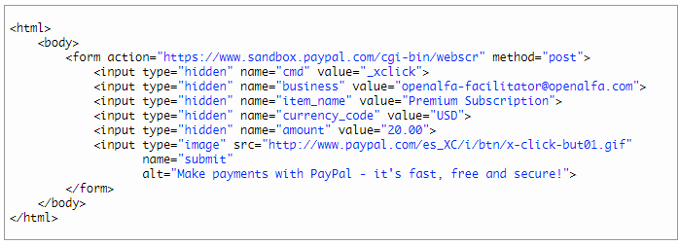

En el cual solo tendremos que adaptar nuestros datos al formulario en cuestion

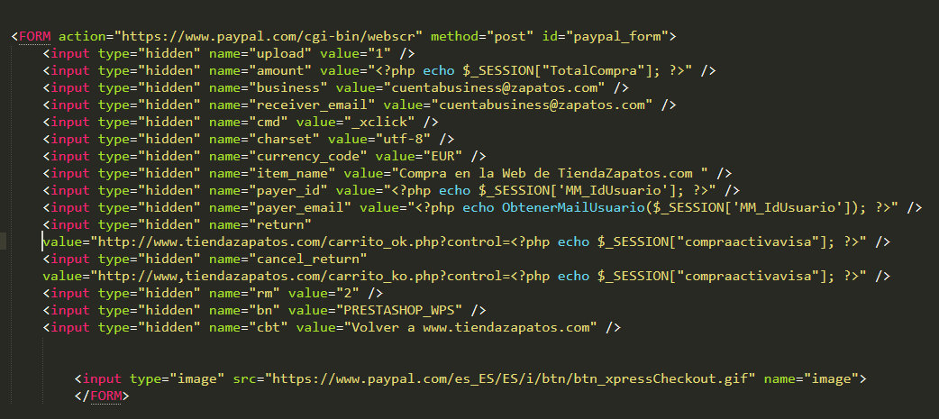

Comprobacion

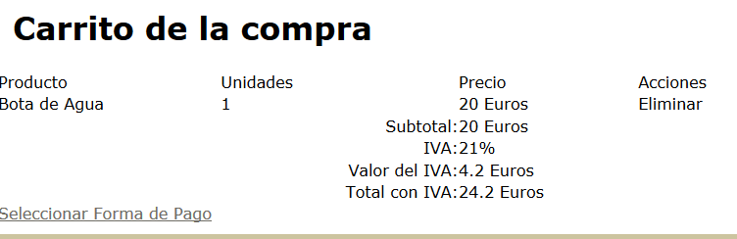
Seleccionamos forma de pago PayPal y nos lleva a

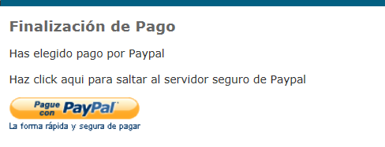

Una vez seleccionamos la imagen nos lleva a la pagina de PayPal para identificarnos y efectuar el pago
